Bac S - Sujet de SVT - Session 2003 - Asie

1ère PARTIE : Restitution des connaissances (10 points).

STABILITÉ ET VARIABILITÉ DES GÉNOMES ET ÉVOLUTION

Après avoir présenté les mécanismes responsables de la répartition des chromosomes au cours de la méiose, vous montrerez comment une perturbation de cette répartition, lors de la formation des gamètes, peut conduire à l'existence d'individus possédant trois chromosomes 21 au lieu de deux.

Votre exposé sera structuré et comportera une introduction et une conclusion. Il sera illustré de schémas expliquant les mécanismes mis en jeu.
Toutes les étapes de la méiose ne sont pas à détailler.

2ème PARTIE - Exercice 1 - (4 points).

PROCRÉATION

On cherche à vérifier s'il existe une relation directe entre activité sexuelle et sécrétion hormonale chez des Rongeurs.

Recherchez dans le document les informations qui :
- confirment l'idée d'une relation directe entre activité sexuelle et sécrétion hormonale,
- montrent que la sécrétion hormonale n'est pas le seul facteur qui détermine l'activité sexuelle.

Document : Evolution de l'activité sexuelle de différentes lignées de Cobayes après castration et traitement par la testostérone

Chez trois lignées de Cobayes (petits Rongeurs), on réalise successivement une castration suivie d'un même traitement par la testostérone. On injecte à la même fréquence des doses identiques de testostérone pour les 3 lots. La castration, ablation des testicules, n'empêche pas l'éjaculation, qui est alors réduite au liquide séminal. On peut donc évaluer l'activité sexuelle en mesurant le pourcentage d'animaux éjaculants.

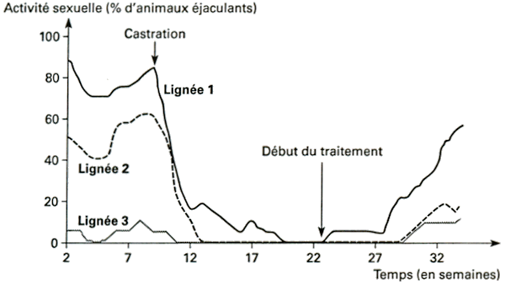
2ème PARTIE - Exercice 2 - (Enseignement Obligatoire). 6 points.

LA CONVERGENCE LITHOSPHÉRIQUE ET SES EFFETS

À partir de l'exploitation des documents 1 à 3, indiquez quelles sont les caractéristiques de la frontière de plaques du Japon. Celles-ci seront rassemblées dans un schéma de synthèse.

Les mécanismes à l'origine des magmas ne sont pas demandés.

Document 1 : Mouvements relatifs des plaques représentés par des vecteurs proportionnels à la vitesse de déplacement (cm.an⁻¹)

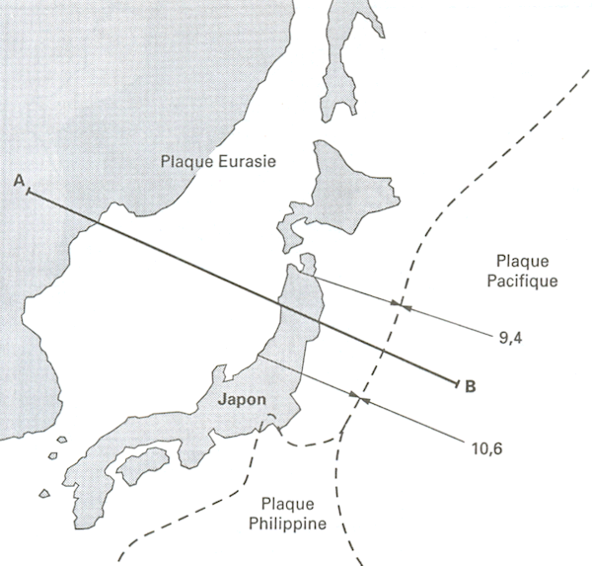

Document 2 : données topographiques et géologiques le long du trait de coupe AB

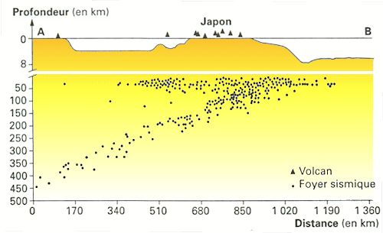

Document 3 : Flux de chaleur au Japon

Le flux de chaleur mesuré en surface traduit la quantité d'énergie émise par unité de surface et de temps.
De nombreuses mesures ont permis d'établir la carte ci-dessous. Le flux de chaleur est exprimé en milliwatts par mètre carré, sa moyenne mondiale est de 60 milliwatts.m⁻².
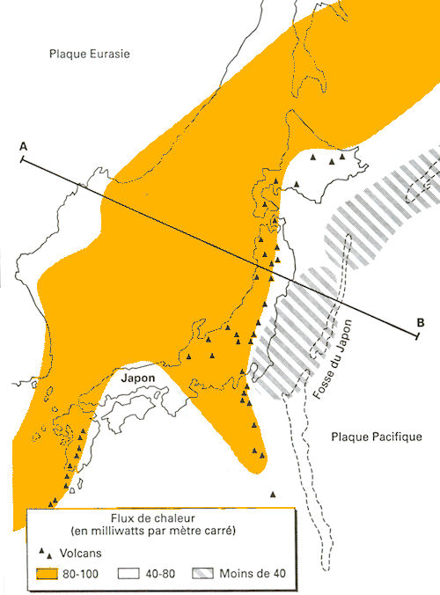

2ème PARTIE - Exercice 2 - (Enseignement de spécialité). 6 points.

DU PASSÉ GÉOLOGIQUE À L'ÉVOLUTION FUTURE LA PLANÈTE

On cherche à mettre en évidence l'intérêt de l'utilisation de données d'origines différentes pour reconstituer des climats anciens.

À partir de la mise en relation des informations tirées de l'exploitation des documents 1, 2 et 3, proposez quelques traits de l'évolution climatique de l'Amérique du Nord.

Document 1 :
A. Préférences de quelques végétaux actuels

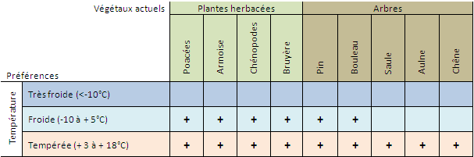

B. Analyse du contenu en pollen des couches déposées à Rogers Lake, Connecticut, E.-U.

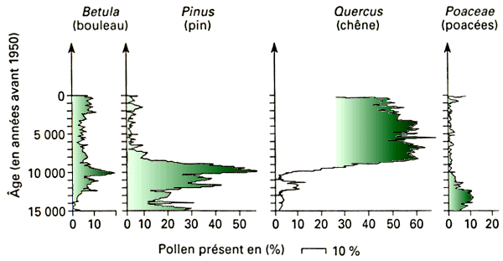

Document 2 : Extensions du glacier en Amérique du Nord entre - 15 000 ans et l'actuel

Des données géologiques ont permis de reconstituer l'extension des glaciers en Amérique du Nord de - 15 000 ans à nos jours. Certains résultats sont présentés ci-dessous.
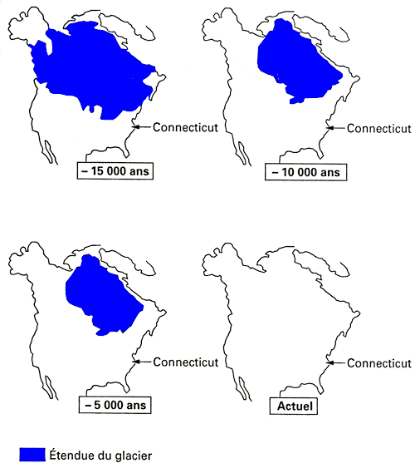

Document 3 : Variations du delta ¹⁸O des glaces du Groenland depuis 110 000 ans

Les variations du δ ¹⁸O permettent d'avoir une indication sur les valeurs de la température. Une augmentation du δ ¹⁸O traduit un réchauffement.
